第五章 化学计算

一、知识结构
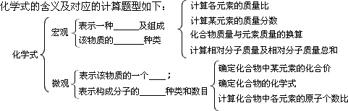
宏观：物质；
微观：分子；原子
二、主要内容
1.计算物质的相对分子质量
练习、计算下列物质的相对分子质量。
（1）氯酸钾的相对分子质量是___________
（2）2H₂O₂的相对分子质量之和是___________
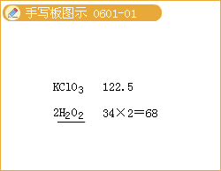
[答疑编号500038060101]
『正确答案』
（1）122.5
（2）68

2.计算组成化合物的各元素的质量比
练习：
（1）甜蜜素（C₆H₁₂O₃NSNa）是一种甜味添加剂。下列有关甜蜜素的说法正确的是（ ）
A.它属于营养素中的糖类
B.其中C、H、O三种元素的质量比为6:1:4
C.它是由5种元素组成
D.它的相对分子质量为200
（2）在金属元素A与非金属B形成的化合物中，A、B两种元素的质量比为7:20，又知A、B的原子量比为7：8，此化合物的化学式为＿＿＿＿＿＿＿＿＿＿＿＿＿＿＿＿。
计算化合物中某元素的质量分数
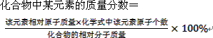
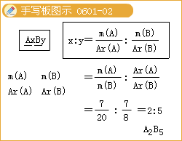
[答疑编号500038060102]
『正确答案』
（1）B
（2）A₂B₅
练习：
（1）乳酸（C₃H₆O₃）是一种重要的体内代谢物
①乳酸的相对分子质量的计算式为 。
②乳酸中氢、氧元素的质量比为 。
③180g乳酸中碳元素与 g蔗糖（C₁₂H₂₂O₁₁）中碳元素的质量相等。
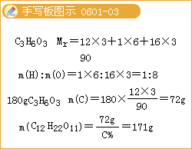
（2）已知铁的一种氧化物，其中铁元素的质量分数为70%，求此氧化物的化学式 。
（3）某物质R是人类生命活动中不可缺少的物质，已知R的相对分子质量为150，其中含碳元素40%，含氢元素6.7%，其余为氧元素，则R的化学式为___________。
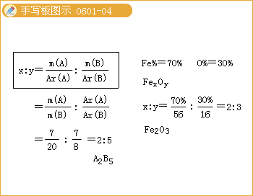
[答疑编号500038060103]
『正确答案』
（1）①12×3+1×6+16×3、②1：8③171
（2）Fe₂O₃
（3）C₅H₁₀O₅
3.计算一定质量化合物中某元素质量
化合物中某元素质量＝化合物质量×化合物中该元素的质量分数
化合物质量＝化合物中某元素质量/化合物中该元素的质量分数
练习：如图是某厂生产的葡萄糖酸锌口服液的标签。
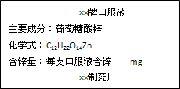
（1）葡萄糖酸锌是由 种元素组成的；其中氢氧元素的质量比为 。
（2）葡萄糖酸锌的相对分子质量为 。
（3）每支口服液含葡萄糖酸锌45.5mg，请列式计算标签中“ ”上的数据 。
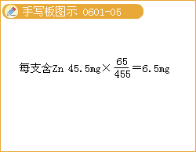
[答疑编号500038060104]
『正确答案』
（1）4、11：112
（2）455
（3）6.5mg
4.根据样品中某元素的实际含量，计算化合物的质量和样品的纯度
样品中化合物的质量分数（样品纯度）＝样品中某元素的质量分数/纯化合物中该元素的质量分数×100%＝纯化合物质量/样品的质量×100%
练习：
（1）在氯化铵（NH₄Cl）样品中（杂质不含氮元素），氮元素的质量分数是24%，则该样品中氯化按的纯度为 。
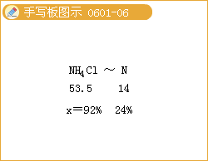
（2）一个青少年正常情况下每年约需0.8g钙，若每天从食物中得到0.6g钙，其余由钙片补充，则每天需服含葡萄糖酸钙[（C₆H₁₁O₇）₂Ca]的质量分数为85%的钙片 g.
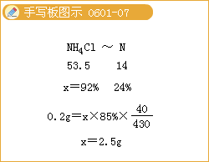
[答疑编号500038060105]
『正确答案』
（1）92%（2）2.5
5.综合计算：
（1）含有相同质量氧元素的水和硫酸，它们的质量比为 。
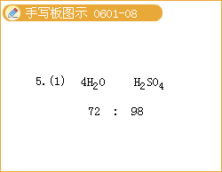
（2）当SO₂和SO₃的分子数比为1:1时，两种氧化物中氧元素的质量之比为___________
（3）交警常用装有重铬酸钾（K₂Cr₂O₇）的仪器检测司机是否酒后驾车。因为酒中的乙醇分子能使橙红色的重铬酸钾变成绿色的硫酸铬[Cr₂（SO₄）₃]。重铬酸钾和硫酸铬中铬的化合价分别为 、 。
（4）某金属元素只有一种化合价，已知它的氯化物的相对分子质量为M，它的氢氧化物的相对分子质量为N，则该金属的化合价为 。
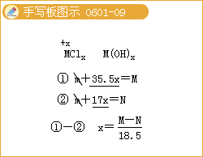
（5）商店里现有碳铵（NH₄HCO₃）、尿素[CO（NH₂）₂]两种氮肥。已知碳铵0.54元/kg，尿素1.25元/kg。现用100元买氮肥，试通过计算，理论上论证一下买哪种氮肥合算？
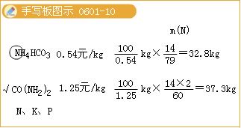
（6）测知一氧化碳跟某气体X的混合物中氧元素的质量分数为55%，则气体X的化学式为（ ）。
A.CO₂ B.NO₂
C.SO₂ D.SO₃
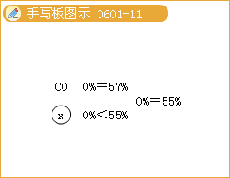
（7）由CO₂和O₂组成的混合气体中，测知碳元素的质量分数为20%，则混合气体中CO₂与O₂组成的质量比为___________。
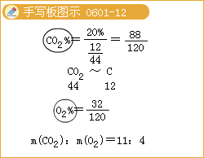
（8）下图是某高钙高铁奶粉杯签中的一部分，请仔细阅读后回答问题。
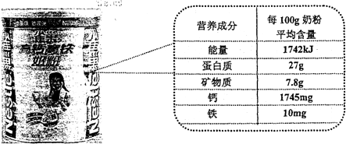
（1）标识中的铁主要以乳酸亚铁C₆H₁₀FeO₆·3H₂O形式存在。乳酸亚铁中碳元素与氢元素的质量比为 。
（2）若成年人每天饮用该奶粉50g，则摄入铁的质量为 mg。
（3）每克奶粉将为人类自身维持生命活动提供的能量为 kJ。
[答疑编号500038060106]
『正确答案』
（1）72：98
（2）2：3
（3）+6、+3
（4）（M—N）/18.5
（5）尿素
（6）C
（7）11：4
（8）9：2；5；17.42
[根据化学议程式计算]
二、涉及含杂质的计算
练习2：高温煅烧石灰石100g（其中含有质量分数为6%的高温不分解的杂质），充分反应后，可以得到标况下CO₂气体的体积多少升？（标况下，CO₂的密度为1.9g/L）
[答疑编号500038060107]
『正确答案』21.8L
三、涉及物质未完全参加反应的计算
练习3：把12克铁片放入某硫酸铜溶液中，过一会儿取出，洗净、烘干，称其质量为13.6克，求铁片上附有多少克铜？有多少克铁参加了反应？
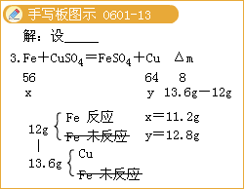
[答疑编号500038060108]
『正确答案』Cu：12.8g，Fe：11.2g
四、涉及差量计算
练习4：现有氯酸钾和二氧化锰固体混合物10.0g，加热充分反应后，测得混合物中固体的质量减少了3.2g。求原混合物中二氧化锰的质量分数
[答疑编号500038060109]
『正确答案』18% 5、1.35g
练习5：用H₂还原CuO和Cu的混合物2.02g，得到Cu的质量为1.75g。求原混合物中CuO的质量。
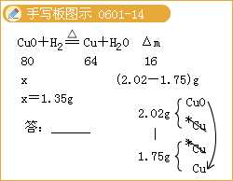
五、综合计算
练习6：石灰厂为了测定一批石灰石样品中碳酸钙的质量分数，取用4g石灰石样品，把20g稀盐酸分4次加入样品中（样品中除碳酸钙外，其余的成分既不与盐酸反应，也不溶于水），充分反应后经过滤、干燥等操作，最后称量，得实验数据如下表：
稀盐酸的用量 | 第一次加入5g | 第二次加入5g | 第三次加入5g | 第四次加入5g
剩余固体的质量 | 3g | 2g | 1g | 1g
（1）该石灰石样品中碳酸钙的质量分数是 ；
（2）计算该稀盐酸的溶质量分数（写出计算过程，结果精确到0.1%）。
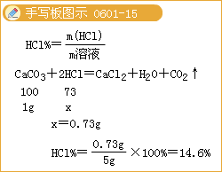
[答疑编号500038060110]
『正确答案』75%，14.6%
练习7：某同学发现养鱼师傅向鱼塘中撒一种淡黄色的固体，咨询得知，这种固体的主要成分是过氧化钙（CaO₂），是为了解决鱼塘中氧气不足的问题。他回家后查阅资料，查到过氧化钠与水反应的原理：2Na₂O₂+2H₂O=4NaOH+O₂↑，且CaO₂与Na₂O₂的化学性质非常相似。
（1）写出CaO₂与H₂O反应的化学方程式 ；
（2）该同学为测定这种固体中CaO₂的质量分数，称取20g样品加入到足量的水中，结果生成3.2gO₂（假设样品中其它成分与水不反应）。请你帮助计算该样品中CaO₂的质量分数。
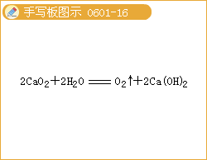
[答疑编号500038060111]
『正确答案』
（1）2CaO₂+2H₂O === 2Ca（OH）₂+O₂ ↑
（2）72%
练习8：葡萄糖（C₆H₁₂O₆）在体内经缓慢氧化生成二氧化碳和水，释放出热量。每90g葡萄糖完全氧化，可以产生大约1402kJ热量。若500g5%葡萄糖注射液中的葡萄糖完全氧化，至少消耗氧气多少克？大约放多少千焦热量？（计算结果取整数）。
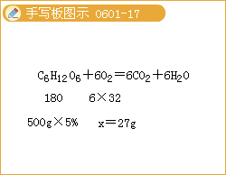
[答疑编号500038060112]
『正确答案』27g，389kJ
初三化学练习
1.通过一年的化学学习，我们知道化学在人类社会发展中起着重要的作用。请你分析下列四个选项中化学学科不涉及的研究领域是（ ）
A.开发新的能源 B.合成新的物质
C.空间形式和数量关系 D.防治环境污染
[答疑编号500038060113]
『正确答案』C
2.化学是一门自然科学，研究和发展化学科学的基础是（ ）
A.计算 B.实验
C.测量 D.推理
[答疑编号500038060114]
『正确答案』B
3.创立原子论和分子论学说的科学家是（ ）
A.门捷列夫 B.道尔顿
C.拉瓦锡 D.道尔顿和阿伏加德罗
[答疑编号500038060115]
『正确答案』D
4.下列说法中，符合现代“绿色化学”理念的是（ ）
A.颜色为绿色的无害化工产品
B.采用无毒无害的原料，生产出有利环保的产品
C.绝对不含任何化学物质的无害产品
D.只能使用、不能再生的化学产品
[答疑编号500038060116]
『正确答案』B
5.下列变化中一定发生化学变化的是（ ）
A.发光 B.燃烧
C.放热 D.变色
[答疑编号500038060117]
『正确答案』B
6.古诗词是古人留给我们的宝贵精神财富，下列诗句中涉及物理变化的是（ ）
A.野火烧不尽，春风吹又生 B.春蚕到死丝方尽，蜡烛成灰泪始干
C.只要功夫深，铁杵磨成针 D.爆竹一声辞旧岁，春风送暖入屠苏
[答疑编号500038060118]
『正确答案』C
7.当你在复印室复印材料时，经常能闻一股特殊的气味，这种气味是臭氧（O₃）的气味，氧气（O₂）在放电条件下可以转化为臭氧。下列与此相关的说法中正确的是（ ）
A.该变化是物理变化
B.该变化是化学变化
C.臭氧与氧气性质完全相同
D.臭氧与 氧气是同一种物质
[答疑编号500038060119]
『正确答案』B
8.下列物质的性质中，属于化学性质的是（ ）
A.食盐易溶于水 B.铁的熔、沸点高
C.金刚石的硬度大 D.氧气能支持燃烧
[答疑编号500038060120]
『正确答案』D
9.下列物质的用途中，是利用其物理性质的是（ ）
A.点蜡烛照明 B.烧炭取暖
C.用氢气填充气球 D.给病人输氧气
[答疑编号500038060121]
『正确答案』C
10.下列物质中属于纯净物的是（ ）
A.澄清石灰水 B.硫酸锌
C.新鲜的空气 D.纯净的矿泉水
[答疑编号500038060122]
『正确答案』B
11.下列各组物质属于氧化物的是（ ）
A.氯酸钾 B.水
C.氧气 D.氮气
[答疑编号500038060123]
『正确答案』B
12.下列物质中含有氧气的是（ ）
A.二氧化碳 B.高锰酸钾
C.纯净的空气 D.双氧水
[答疑编号500038060124]
『正确答案』C
13.在饮用水中添加含钙、镁、锌、硒的矿物质，可以改善人体营养，增强体质。其中“钙、镁、锌、硒”是指（ ）
A.分子 B.原子
C.离子 D.元素
[答疑编号500038060125]
『正确答案』D
14.一种元素跟另一元素的根本区别是（ ）
A.核外电子数不同 B.最外层电子数不同
C.质子数不同 D.中子数不同
[答疑编号500038060126]
『正确答案』C
15.地壳中含量最多的元素是（ ）
A.铝 B.氧
C.硅 D.铁
[答疑编号500038060127]
『正确答案』B
16.表示2个氯原子的是（ ）
A.2Cl B.2Cl₂
C.2Cl⁻ D.
[答疑编号500038060128]
『正确答案』A
17.下列符号中，既表示一个原子，又表示一种元素，还表示一种物质的是（ ）
A.C₆₀ B.Au
C.O₂ D.H
[答疑编号500038060129]
『正确答案』B
18.与元素的化学性质关系最密切的是原子的（ ）
A.核外电子层数 B.最外层电子数
C.核内中子数 D.核外电子总数
[答疑编号500038060130]
『正确答案』B
19.钠原子和钠离子具有相同的（ ）
A.质子数 B.电子层数
C.电子总数 D.最外层电子数
[答疑编号500038060131]
『正确答案』A
20.据报道，月球土壤含有大量氦3原子，它可能成为未来核能的重要原料。氦3原子核内有2个质子和1个中子。氦3原子结构示意图是（ ）
A.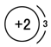 B.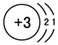
C.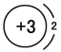 D.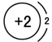
[答疑编号500038060132]
『正确答案』D
21.下列说法正确的是（ ）
A.同一种元素的原子和离子，质子数一定相同
B.分子是保持物质性质的一种微粒
C.原子是物质变化中的最小微粒
D.同一种元素只能组成一种单质
[答疑编号500038060133]
『正确答案』A
22.下列说法正确的是（ ）
A.相对原子质量就是原子的实际质量
B.原子核都是由质子和中子组成的
C.元素的化学性质与原子的最外层电子数目关系密切
D.分子是不可再分的粒子
[答疑编号500038060134]
『正确答案』C
23.分子和原子的主要区别是（ ）
A.分子体积大、原子体积小
B.分子可以构成物质，而原子不能构成物质
C.分子间有空隙，原子间没有空隙
D.化学变化中，分子可分，而原子不可分
[答疑编号500038060135]
『正确答案』D
24.“酒香不怕巷子深”说明（ ）
A.分子在化学变化中可以再分
B.分子在不断的运动
C.分子由原子构成
D.分子可以保持物质的化学性质
[答疑编号500038060136]
『正确答案』B
25.下列过程中，物质的分子发生改变的是（ ）
A.酒精灯忘记盖帽，长时间酒精变少
B.将蔗糖溶于水中形成的有甜味的糖水
C.煮饭时，火过猛饭被烧焦
D.100mL的水和100mL的酒精混合后小于200Ml
[答疑编号500038060137]
『正确答案』C
26.新制的蒸馏水不宜用于养金鱼，是因为蒸馏水中含有较少的（ ）
A.氧元素 B.氧原子
C.氧分子 D.氢元素
[答疑编号500038060138]
『正确答案』C
27.下列关于过氧化氢的组成说法正确的是（ ）
A.过氧化氢由氢气和氧气组成
B.过氧化氢由水和氧组成
C.过氧化氢由过氧化氢分子组成
D.过氧化氢分子由2个氢原子和2个氧原子组成
[答疑编号500038060139]
『正确答案』C
28.在过氧化氢分解制取氧气的反应中，不会发生改变的是（ ）
A.物质的种类 B.原子的种类
C.分子的种类 D.分子之间的间隔
[答疑编号500038060140]
『正确答案』B
29.下列粒子示意图中，表示+2价阳离子的是（ ）
A.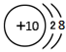 B.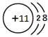
C.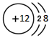 D.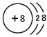
[答疑编号500038060141]
『正确答案』C
30.下列物质的化学式书写错误的是（ ）
A.氯化锌ZnCl B.氧化铝Al₂O₃
C.硫酸铁Fe₂（SO₄）₃ D.高锰酸钾KMnO₄
[答疑编号500038060142]
『正确答案』A
31.交警常用装有重铬酸钾（K₂Cr₂O₇）的仪器检测司机是否酒后开车，因为酒中的乙醇分子可以使橙红色的重铬酸钾（K₂Cr₂O₇）变成绿色的硫酸铬[Cr₂（SO₄）₃]，在重铬酸钾和硫酸铬中，铬的化合价依次是（ ）
A.+3、+5 B.+5、+3
C.+3、+6 D.+6、+3
[答疑编号500038060143]
『正确答案』D
32.大气中的臭氧层可吸收紫外线，对地球起保护作用，臭氧层由臭氧（O₃）组成，有关臭氧的下列说法正确的是（ ）
A.臭氧是氧气 B.臭氧中氧元素的化合价为-2价
C.臭氧是混合物 D.臭氧是由氧元素组成的单质
[答疑编号500038060144]
『正确答案』D
33.下列说法中，不正确的是（ ）
A.可燃冰是冰 B.相对原子质量不是原子的实际质量
C.干冰不是冰 D.沼气的成分是甲烷
[答疑编号500038060145]
『正确答案』A
34.下列说法中正确的是（ ）
A.化合反应一定是氧化反应
B.凡是在空气中不能燃烧的物质都不能与氧气反应
C.蜡烛燃烧的反应既是化合反应，又是氧化反应
D.从液态空气中分离氮气和氧气，不属于分解反应
[答疑编号500038060146]
『正确答案』D
35.下列反应中，既是化合反应又是气化反应的是（ ）
A.三氧化硫+水→硫酸
[答疑编号500038060147]
『正确答案』D
36.质量守恒定律的适用范围是（ ）
A.实验室里的化学反应
B.自然界里发生的所有变化
C.工业生产中发生的反应
D.所有化学反应
[答疑编号500038060148]
『正确答案』D
37.对质量守恒定律的正确理解是（ ）
A.参加反应的各种物质的质量不变
B.化学反应前后各物质的质量不变
C.化学反应前的各物质质量总和等于反应后生成的各物质质量总和
D.参加化学的反应的各物质质量总和与反应后生成的各物质质量总和相等
[答疑编号500038060149]
『正确答案』D
38.化学反应遵守质量守恒定律的原因在于反应前后（ ）
A.物质的种类没有改变 B.原子的种类和数目均没改变
C.分子的种类没有改变 D.分子的数目没有改变
[答疑编号500038060150]
『正确答案』B
39.物质发生化学变化时，反应前后一定发生变化的是（ ）
①原子种类 ②各物质的质量总和 ③分子种类 ④各元素的质量 ⑤原子个数
⑥分子总个数 ⑦物质种类
A.①③⑥⑦ B.②③⑥⑦
C.③④⑥⑦ D.③⑦
[答疑编号500038060151]
『正确答案』D
40.下列各组物质中，反应前后容器内质量不变的是（反应均在敞口容器中进行）（ ）
A.碳酸钠和盐酸溶液混合 B.加热氯酸钾和二氧化锰的混合物
C.氢气通入灼热的氧化铜中 D.铁钉放入硫酸铜溶液中
[答疑编号500038060152]
『正确答案』D
41.甲醛是室内装修时产生的主要污染物质。用下面化学反应可检测室内甲醛含量是否超标：4KMnO₄+5R+6H₂SO₄==2K₂SO₄+4MnSO₄+4MnSO₄+5CO₂+11H₂O。其中R代表甲醛的化学式，试确定R为（ ）
A.CH₂O B.C₂H₂SO₄
C.C₂H₄ D.CHO₂
[答疑编号500038060153]
『正确答案』A
42.由化学方程式，可知x、y、z的值分别是（ ）
A.1、2、3 B.2、4、1
C.4、8、2 D.4、4、1
[答疑编号500038060154]
『正确答案』C
43.有A、B、C三种物质，发生如下反应，3A+2B=C，若9gA与足量B充分反应得到40gC，则参加反应的B质量为（ ）
A.31g B.37g
C.6.5g D.13g
[答疑编号500038060155]
『正确答案』A
44.2004年8月奥运会在希腊雅典举行，国际奥委会禁止运动员服用兴奋剂，可卡因是一种兴奋剂，其化学式为C₁₇H₂₁NO₄。下列说法错误的是（ ）
A.长期服用兴奋剂会给身体造成很多危害
B.可卡因由C、H、N、O四种元素组成
C.可卡因分子中C、H、N、O四种元素的质量比为17:21:1:4
D.可卡因分子中C、H、N、O四种元素的质量比为17:21:1:4
[答疑编号500038060156]
『正确答案』D
45.将ag氧气和Bg氢气通入真空的密闭容器中点燃，充分反应后，容器内物质的总质量为（ ）
A.（a+b）g B.大于（a+b）g
C.小于（a+b）g D.不能确定
[答疑编号500038060157]
『正确答案』A
46.碱式碳酸铜受热分解生成CuO、CO₂和H₂O三种物质，则碱式碳酸铜的组成是（ ）
A.只含有碳、氢、氧元素
B.一定含有碳、氢、铜元素,可能含有氧元素
C.一定含有碳、氢、氧元素，可能含有铜元素
D.肯定含有碳、氢、氧、铜四种元素
[答疑编号500038060158]
『正确答案』D
47.下图是四位同学正在讨论某一个化学方程式表示的意义，他们所描述的化学方程式是（ ）
A.S+O₂点燃SO₂ B.2CO+O₂点燃2CO₂
C.2H₂+O₂点燃2H₂O D.CH₄+2O₂点燃CO₂+2H₂O
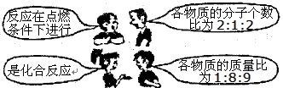
[答疑编号500038060159]
『正确答案』C
48.“绿色化学工艺”其理想状态是反应物里的原子全部转化到欲制取的产物中，即原子的利用率为100%。下列反应类型中一定属“绿色化学工艺”的是（ ）
A.分解反应 B.化合反应
C.置换反应 D.不能确定
[答疑编号500038060160]
『正确答案』B
49.下列各物质的名称、欲称和化学式相一致的是（ ）
A.金刚石 石墨 C B.冰 干冰 H₂O
C.氧化钙 生石灰 CaO D.石灰石 大理石 CaCO₃
[答疑编号500038060161]
『正确答案』C
50.下列关于空气的叙述，错误的是（ ）
A.空气中体积含量最多的气体是氮气
B.空气中二氧化碳的含量是始终不变的
C.空气是由多种单质和多种化合物组成的混合物
D.空气是一种重要的化工原料
[答疑编号500038060162]
『正确答案』B
51.中考体育测试中，运动场上发令枪打响时，产生白烟主要是（ ）
A.SO₂ B.P₂O₅
C.H₂O（气） D.CO₂
[答疑编号500038060163]
『正确答案』B
52.下列物质在气氛中燃烧，其火焰颜色依次为蓝紫色、蓝色、淡蓝色的是（ ）
A.CH₄、CO、S B.CO、S、CH₄
C.S、CH₄、CO D.S、CO、H₂
[答疑编号500038060164]
『正确答案』D
53.下列叙述可用氧气的物理性质解释的是（ ）
A.动物缺氧会死亡，而鱼可以在水中生活
B.氧气可使带火星的木条着火
C.在潮湿的空气中铁容易发生缓慢氧化而生锈
D.白磷在空气中能自燃
[答疑编号500038060165]
『正确答案』A
54.下列物质分别放入一密封的充满氧气的集气瓶里，充分燃后，冷却至室温，由于瓶内压强的明显减小，使瓶塞最难启开的是（ ）
A.木炭 B.红磷
C.蜡烛 D.硫
[答疑编号500038060166]
『正确答案』B
55.下列各项中，不属于氧气用途的是（ ）
A.合成氨（NH₃） B.炼钢
C.气焊 D.医疗
[答疑编号500038060167]
『正确答案』A
56.下面摘录了某些同学实验记录本中有关实验现象描述的一部分，其中正确的是（ ）
A.将钢丝在酒精灯火焰上燃烧，钢丝表面变黑
B.镁条在氧气中点燃，发出耀眼的强光，同时生成氧化镁
C.点燃一氧化碳气体，看到蓝紫色火焰，同时放出大量的热
D.将燃烧的红磷伸入氧气中，看到产生大量的烟雾
[答疑编号500038060168]
『正确答案』A
57.下列说法中错误的是（ ）
A.电解水时生成氢气和氧气，说明水是由氢气和氧气组成的
B.氢气和氧气反应时只生成水，说明水是由氢、氧两种元素组成的
C.海水、湖水是混合物，氢气燃烧生成的水是纯净物
D.氢气燃烧生成水是化合反应，水电解生成氢气和氧气是分解反应
[答疑编号500038060169]
『正确答案』A
58.点烯下列混合气体可能发生爆炸的是（ ）
A.H₂和CO B.H₂和O₂
C.CH₄和CO₂ D.CO和CO₂
[答疑编号500038060170]
『正确答案』B
59.水可以造福于人类，但水被污染后却会给人类造成灾难。为了防止水的污染，下面①～⑤项措施中可以采用的是（ ）
①抑制水中所有动植物的生长
②控制排放工业废水
③禁止使用农药和化肥
④生活污水经过净化处理后再排放
⑤减少空气中硫氧化物和氮氧化物的含量，防止形成酸雨
A.①②④ B.②④⑤
C.③④⑤ D.②③④
[答疑编号500038060171]
『正确答案』B
60.区别软水和硬水，应选用的最佳方法是（ ）
A.喝一口水品尝 B.用肥皂水检验
C.用试纸检测pH D.检测其导电性
[答疑编号500038060172]
『正确答案』B
61.下列关于“化学之最”的叙述不正确的是（ ）
A.天然矿物中最硬的物质是金刚石
B.最简单的有机物是甲烷
C.地壳中含量最多的元素是硅
D.相同条件下氢气是密度最小的气体
[答疑编号500038060173]
『正确答案』C
62.下列叙述错误的是（ ）
A.氧分子能保持氧气的化学性质
B.厨房中锅里的油着火，立即来盖锅盖可以灭水
C.碳的化合物种类繁多，是化学世界里最庞大的家族
D.用墨书写或绘制的字画虽年深日久仍不变色，说明碳不能与任何物质发生反应
[答疑编号500038060174]
『正确答案』D
63.下列关于二氧化碳的几种用途中，既利用了它的物理性质，又利用了它的化学性质的是（ ）
A.用干冰进行人工降雨 B.供给植物光合作用
C.制纯碱、尿素 D.灭火
[答疑编号500038060175]
『正确答案』D
64.农民在利用温室时行生产时，可向温室里释放适量的二氧化碳，这是因为（ ）
A.二氧化碳可使害虫窒息死亡，从而防治病虫害
B.施用二氧化碳可促进植物的光合作用
C.二氧化碳可产生温室效应，抑制杂草生长
D.二氧化碳能够灭火，施用后可防止火灾
[答疑编号500038060176]
『正确答案』B
65.下列做法中，易造成危险的是（ ）
A.用熟石灰抹墙 B.用干冰进行人工降雨
C.用活性炭做冰箱除味剂 D.用氢气填充大量节日用的气球
[答疑编号500038060177]
『正确答案』D
66.在一定条件下，木炭、一氧化碳、氢气都能与氧化铜发生反应，下列叙述正确的是（ ）
A.反应后产生的气体都有毒 B.反应条件都是加热
C.反应后都能生成红色固体 D.反应前后各元素的化合价都发生了变化
[答疑编号500038060178]
『正确答案』C
67.下列物质暴露在空气中不变质的是（ ）
A.白磷 B.氯化钠固体
C.氧化钙固体 D.石灰水
[答疑编号500038060179]
『正确答案』B
68.CH₄和CO是性质相似的两种气体，鉴别时可采用的最佳最简便的方法是（ ）
A.颜色和气味不同 B.燃烧产物不同
C.是否有毒 D.是否具有可燃性
[答疑编号500038060180]
『正确答案』B
69.从木炭、氧化铜、二氧化锰三种物质的粉末中区分出木炭的方法是（ ）
A.黑色粉末是木炭粉 B.加热时能燃烧的是木炭粉
C.久置空气中不变质的是木炭粉 D.放在水中不溶解的是木炭粉
[答疑编号500038060181]
『正确答案』B
70.除去CO中混有的少量CO₂，应采用（ ）
A.把混合气体点燃
B.把混合气体通过足量的澄清石灰水中
C.把混体气体通过灼热的氧化铜粉末
D.把混合气体由一个容器倒入另一个容器
[答疑编号500038060182]
『正确答案』B
71.下列气体中，均属于大气污染物的一组是（ ）
A.CO SO₂ NO₂ B.N₂ O₂ CO₂
C.H₂ N₂ SO₂ D.CO CO₂ SO₂
[答疑编号500038060183]
『正确答案』A
72.现代人正进入以“室内空气污染”为标志的第三个污染时期，以下不属于室内空气污染物的是（ ）
A.烹饪时产生的油烟 B.水果散发出的香味
C.石材释放出的有害放射性气体氡 D.劣质粘合剂释放出的甲醛等有毒物质
[答疑编号500038060184]
『正确答案』B
73.为了减少大气污染，北京市积极推广使用清洁燃料。目前汽车使用的清洁燃料有两类，一类是液化石油气（LPG），另一类是压缩天然气（CNG）。压缩天然气主要成分的化学式为（ ）
A.CH₃COOH B.C₂H₅OH
C.CH₃OH D.CH₄
[答疑编号500038060185]
『正确答案』D
74.2001年是不平凡的一年，中国正式加入WTO，并赢得了2008年第29届夏季等值的举办权。为向世界展现一个新形象，某校同学提出下列环保建议：①开发新能源，减少矿物燃料的燃烧；②开发生产无汞电池；③提倡使用一次性发泡塑料餐具和塑料袋；④提倡使用手帕，减少餐巾纸的使用；⑤分类回收垃圾。其中你认为可以采纳的是（ ）
A.①③⑤ B.①②③⑤
C.①②④⑤ D.①②③④⑤
[答疑编号500038060186]
『正确答案』C
75.氢气是高效清洁的新能源。但近来有研究表明，氢气的大量使用可能大面积破坏臭氧层。针对此研究成果，下列认识你认为正确的是（ ）
A.停止氢能源的研究，禁止使用氢能源，研究其他新能源
B.氢能源好处多，我们不能因噎废食，虽然有害，但臭氧多，无关大局
C.还是只使用矿物燃料，通过加强探查，争取开采更多的矿物资源
D.氢能源好处多，其使用后的环境问题是可以通过研究优先加以解决的
[答疑编号500038060187]
『正确答案』D
76.宣传科学知识，揭露伪科学，也是我们中学生的义务。你认为下列传闻具有科学依据的是（ ）
A.一商贩在街上出售自成可溶解任何物质的溶剂
B.某同学夜间发现家中煤气泄漏，立即拉开电灯开关进行检查，才没有造成爆炸事故
C.某地有个神秘的“死亡谷”，野兔等低矮动物走进谷地常会窒息而死
D.有人发明了一种催化剂，只需添加少量，就能将水变成汽油
[答疑编号500038060188]
『正确答案』C
77.人们把食品分为绿色食品、蓝色食品、白色食品等。绿色食品是绿色植物通过光合作用转化的食品；蓝色食品是海洋提供的仪器白色食品是通过微生物发酵的食品。下面属于白色食品的是（ ）
A.菜油 B.面粉
C.海带 D.食醋
[答疑编号500038060189]
『正确答案』D
78.N₂气中混有一定量的H₂、CO₂、CO、H₂O，欲得干燥纯净的N₂气，可将混合气体通过下列试剂；①浓硫酸②灼热的CuO③NaOH④足量澄清的石灰水，气体经过的最佳顺序是（提示：浓硫酸可用来除水蒸气）（ ）
A.①③②④ B.②③④①
C.③①②④ D.④③②①
[答疑编号500038060190]
『正确答案』B
79.血红蛋白的相对分子质量为68000,含铁的质量分数为0.33%，则平均每个血红蛋白分子中铁原子的个数是（ ）
A.2 B.3
C.4 D.5
[答疑编号500038060191]
『正确答案』C
80.书籍氢气能在氧气和氯气中燃烧，图中横坐标表示完全燃烧消耗气体X（X＝A，B，C）的分子数n（X），纵坐标表示氢气的分子数n（H₂），已知A、B是纯净物，C是由A、B组成的混合物，则C中nA:nB是（ ）
A.2:1 B.2:3
C.2:5 D.1:1
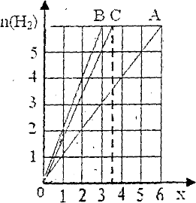
[答疑编号500038060192]
『正确答案』C
2010.1 期末考试好题精选
下列实验现象不能说明装置气密性良好的是（ ）
A.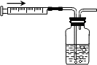 B.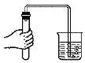
C.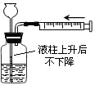 D.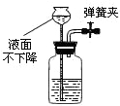
[答疑编号500038060193]
『正确答案』A
某气体由氢气、一氧化碳、甲烷中的一种或几种组成。点燃该气体后，在火焰上方罩一干冷烧杯，烧杯内壁出现水雾。把烧杯迅速倒转过来，注入少量澄清石灰水并振荡，石灰水变浑浊。下列对该气体组成的推断不正确的是（ ）
A.可能只有甲烷 B.一定含有甲烷
C.可能是甲烷和一氧化碳的混合气体 D.可能三种气体都存在
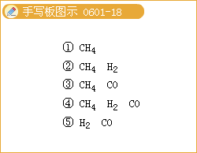
[答疑编号500038060194]
『正确答案』B
将100 g含CaCO₃质量分数为80%的石灰石样品（杂质不发生反应，也不含钙元素），高温煅烧一段时间后，冷却，测得剩余固体中含钙元素的质量分数为41%，则生成的CaO的质量约为（ ）
A.28.0 g B.44.8 g
C.56.0 g D.78.0 g
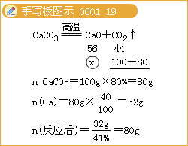
[答疑编号500038060195]
『正确答案』A

